Darstellendes Spiel
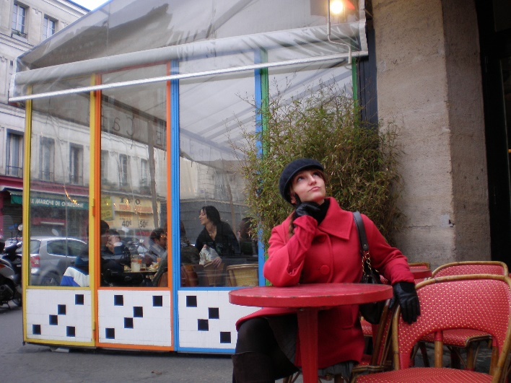
Wann? Freitags, 8.+9.Stunde
Ab 19.09.2014!!!
Welche Klassen? Jahrgangsübergreifend
Wer wird gesucht?
- SchauspielerInnen
- RegisseurInnen
- ProduzentInnen
- SchriftstellerInnen
- Souffleur/ Souffleuse
- BühnenbildnerInnen
Was?
- Improvisationstheater
- Stimmbildung
- Körpersprache
- Sketches spielen
- Theaterstück verfassen
- Bühnenbild gestalten
Ziel?
Eine Theateraufführung eines selbstgewählten oder selbstgeschriebenen Stückes im 2. Semester.

Auf zahlreiche Anmeldungen freut sich,
Mag. Bianca Bösch

__________________________________________________________________

Ich melde hiermit meine Tochter/ meinen Sohn …………………………………………………, SchülerIn der Klasse …………. zum Kurs „Darstellendes Spiel“ an. Beginn: 19.09.2014

______________________ _______________________________
Ort, Datum Unterschrift des Ehrziehungsberechtigten

Darstellendes Spiel
Wann? Freitags, 8.+9.Stunde
Ab 19.09.2014!!!
Welche Klassen? Jahrgangsübergreifend
Wer wird gesucht?
- SchauspielerInnen
- RegisseurInnen
- ProduzentInnen
- SchriftstellerInnen
- Souffleur/ Souffleuse
- BühnenbildnerInnen
Was?
- Improvisationstheater
- Stimmbildung
- Körpersprache
- Sketches spielen
- Theaterstück verfassen
- Bühnenbild gestalten
Ziel?
Eine Theateraufführung eines selbstgewählten oder selbstgeschriebenen Stückes im 2. Semester.

Auf zahlreiche Anmeldungen freut sich,
Mag. Bianca Bösch

__________________________________________________________________

Ich melde hiermit meine Tochter/ meinen Sohn …………………………………………………, SchülerIn der Klasse …………. zum Kurs „Darstellendes Spiel“ an. Beginn: 19.09.2014

______________________ _______________________________
Ort, Datum Unterschrift des Ehrziehungsberechtigten

